EXPEDIENTE INDICAÇÃO Nº 389/2026
DATA 26/03/2026
Protocolo N° 2593/2026

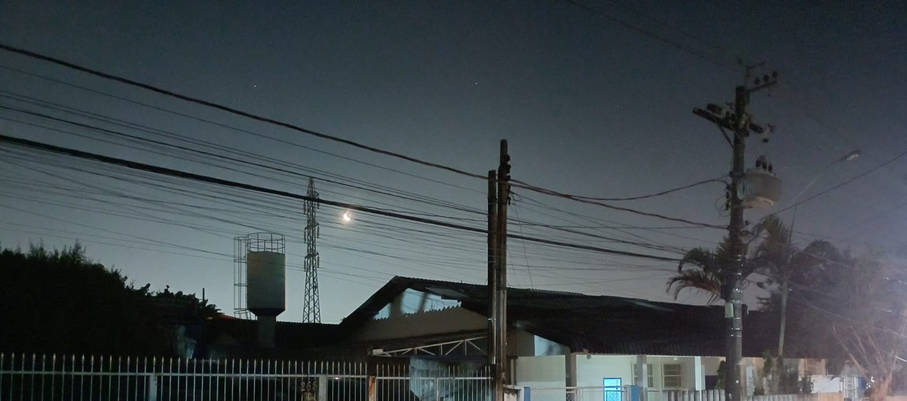
Troca de iluminação pública na Rua São Paulo, nº 260, na Vila Santa Terezinha.
CONSIDERANDO que a iluminação pública adequada é essencial para garantir a segurança de pedestres e motoristas no período noturno;
CONSIDERANDO que pontos com iluminação deficiente favorecem a ocorrência de incidentes e aumentam a sensação de insegurança da população;
CONSIDERANDO que a manutenção preventiva da rede de iluminação contribui para a qualidade de vida e o bem-estar dos munícipes
Assim sendo,
INDICO ao Excelentíssimo Senhor Prefeito Municipal, como permite o Regimento Interno, que determine providências quanto a Troca de iluminação pública na Rua São Paulo, nº 260, na Vila Santa Terezinha.

Sala das Sessões, 26 de março de 2026.

FABIANO SOARES DE LIMA
VEREADOR

DÊ-SE CIÊNCIA AO LEITURA PROCEDIDA NA
DOUTO PLENÁRIO SESSÃO DE 31-03-26

ELISEU NOTÁRIO ALVES ELISEU NOTÁRIO ALVES
PRESIDENTE PRESIDENTE

